采购与供应策略及采购成本分析与预算管理课程
本课程的特色:
本课程帮助学员理解对于从外部供应商处采购的要求应当如何进行商业论证，商业需求如何影响采购决策，如何应用财务预算控制采购过程，理解与供应商的合同中应包含的各种规格及关键绩效指标如何设定，理解正式合同中应包含的主要条款有哪些及能够评价供应商报价中的定价策略；理解工程外包与服务外包对采购的要求。
学习目标: 通过本课程的学习，你应当能够理解采购商业决策的过程，评估供应商的定价策略，进行成本估算与预算，并运用财务手段进行采购过程的预算控制，明确产品与服务的采购规格要求，并制定有效的规格，确定供应商交付的主要绩效指标及服务采购中的服务水平协议；能够撰写标准的商务合同条款，参与外包还是自制的战略决策制定并管理相应的外包关系！
课 程 时间: 正课 2017年03月11日(周六) 上午9:30-12:00 下午:13:00-18:00
2017年03月12日(周日) 上午9:30-12:00 下午:13:00-18:00
上课地点: 深圳市南山区科技园深南大道边创维大厦后面高新南一道赋安科技大厦B座803培训二室

课程大纲

第 1章 商业需求分析及采购决策制定
1. 什么是商业需求？ 2. 一般采购的周期应该是怎么样的？
3. 采购发生的背景状况分析 4. 如何进行采购的商业论证?
5. 一般采购商业论证的标准是什么？

第2章 如何估算成本和价格？
1. 从哪儿获取关于成本与价格的市场数据？ 2. 理解供应商的定价机制
3. 理解成本的涵义与层次 4. 什么是全生命周期成本？
5. 如何进行成本估算与预算？

第3章 如何运用财务预算进行采购费用控制？
1. 财务预算的目的是什么？ 2. 如何编制预算？
3. 如何体现绩效并进行预算控制？ 4. 如何处理预算偏差？
5. 如何进行现金预算操作？

第4章 明确采购要求
1. 什么是规格？ 2. 规格一般有哪些类型？
3. 什么是一致性规格？ 4. 什么是性能规格？
5. 什么是服务的规格？ 5. 采购如何保证可持续性的规格？

第5章 如何制定有效的规格要求？
1. 如何起草规格？ 2. 如何与市场进行对话？
3. 制定规格需要哪些信息？ 4. 标准化的好处及其影响
5. 如何满足社会及环境标准？ 6. 如何做好信息保障？

第6章 如何确定关键绩效指标？
1. 合同中应包含哪些绩效测量指标? 2. 如何设定关键绩效指标（KPI）?
3. 典型的KPI指标有哪些？ 4. 什么是服务水平协议？
5. 衡量服务质量的测量指标有哪些？

第7章 理解合同条款
1. 合同与合同条款需要关注的事项 2. 什么是合同明示条款与默示条款？
3. 一般的标准商务条款有哪些？ 4. 合同模板实例
5. 如何解读关键条款？ 6. 什么是合乎道德的供应源搜寻与供应的关键条款

第8章 评估定价方法
1. 什么是“合适的价格”？ 2. 价格表分析
3. 什么是固定定价法？ 4. 什么是基于成本的定价安排？
5. 如何分析支付条款？

第9章 外包
1. “自制还是购买”的决策 2. 什么是外包？
3. 外包的发展 4. 外包的风险、成本及收益分析
5. 哪些事务应当外包？

第10章 规划外包采购
1. 如何进行外包的商业论证？ 2. 外包的流程有哪些？
3. 如何设定外包的合同条款? 4. 有哪些影响雇佣条款的法规？
5. 如何建立外包的撤出计划？

课程对象： 企业总经理、工厂厂长、采购总监、外加工总监、采购经理、采购主管，采购外加工管理人员，与采购相关的其它人员，供应链经理、采购主管、计划经理、外加工经理、物流经理、制造经理、营运总监、经理、材料控制主管、物资管理、供应部门及其参与跨职能团队相关主管人员。

讲师介绍 Trainer Introduction
顾老师

学历
台湾 国立 清华大学IE工业工程学士 1980级毕业 77~80
美国 州立 德州 Lamar MEIE 硕士 1987级毕业 85~87
经历
中国 台湾 桃园RCA固态电子厂 IE助理工程师 81~83
中国 台湾 台北自动化服务团 资深IE工程师 83~85
美国 加州 洛杉矶Red Chamber海产 物流执行经理 87~90
美国 加州 洛杉矶EDEK电子科技 业务执行经理 90~92
中国 台湾新竹竹北南顺宝顺制罐 工业工程经理 92~93
中国 台湾 桃园南坎华航修护总处 项目执行经理 93~96
中国 广东 深圳龙华富士康制造 系统规划处长 96~05
中国 广东 深圳软通物流供应链 总经办顾问 06~07
中国 广东 广州毅昌(金发)科技集团 董事长特助 07~08
中国 广东 中山小榄长江印务 董事长特助 09~10
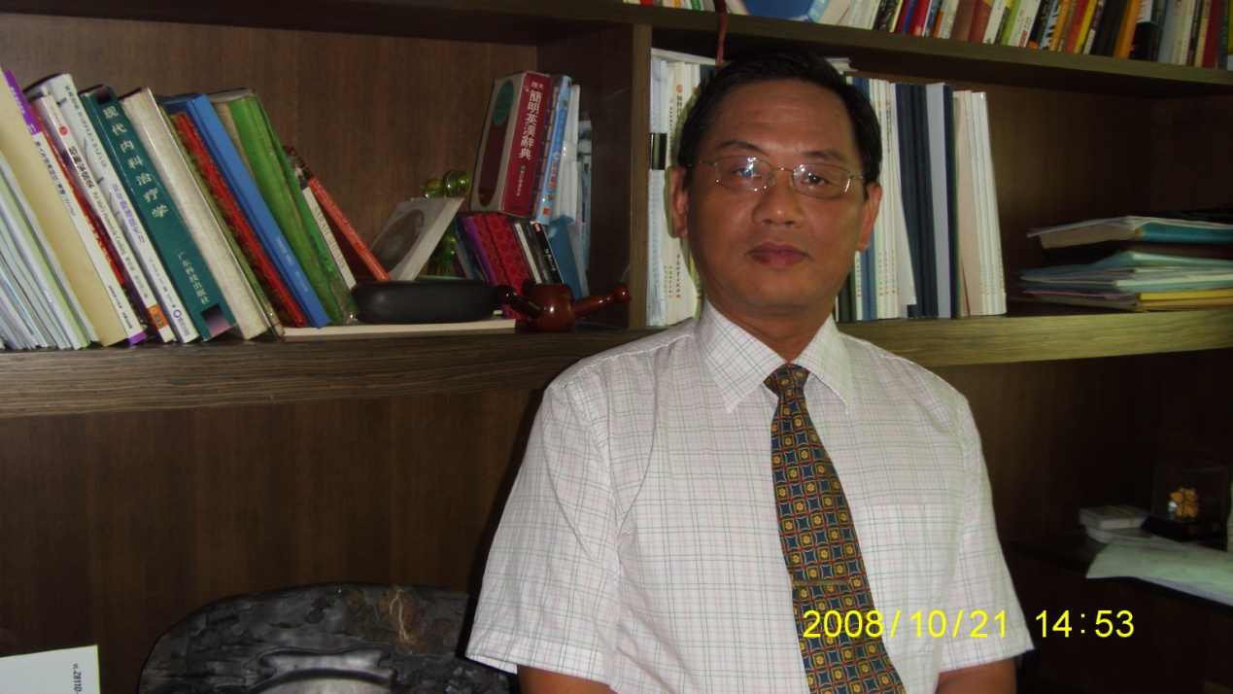
顾老师,30年供应链从业经验,15年企业顾问培训
经验,实战专家, 美籍华人,台湾国立清华大学IE工业
工程学士, 美国德州大学IE工业工程硕士, 国立清
华大学客座研究学者.台湾RCA工业工程师, 台湾中
国生产力中心管理师,美国加州洛杉矶Red
Chamber 经销配送物流优化顾问,台湾鸿海集团
供应链战略顾问,中国广东深圳富士康供应链管理规
划处长原材料供应部经理,深圳软通物流供应链总经
办顾问, 广州毅昌(金发)科技集团董事长特助;中山
长江印务董事长特助, 现任清华大学/上海交大/中山
大学/浙江大学/华南理工大学MBA班物流与供应链特聘讲师.(2012 CEO高峰论坛十大
培训讲师,联合国ITC国际采购中国培训师团队教官, 2010培训杂志百佳讲师)

发表文章：《环球供应链杂志》

“供应商家数选择, 从掌控物料开始”; “订单管制”; “存货周转与呆滞分析”; “常用EDI简介”; “仓储管理实战经典” 等

培训与咨询的部分企业:

行业类型 | 名称
电子行业 | FOXCONN，ELTEK,中兴通讯, 联想集团, 广州金鹏, 中兴新通信, 长城电脑, 奥林巴斯, 深科技, 南孚电池, 同洲电子, 深圳奥拓电子, 建兴光电科技, 沈阳特变电工,欧普照明, 海光电子, 珠海伟创力, 航盛电子,汉高华威电子,美的集团,厦门华侨电子,东临凯琴，航盛电子, 横店东磁, 上海亚明,北京汉王，山东共达电声,汉高华威电子，三箭电子厦门公司，河南天海电器，豪鹏国际，贵派电器，深圳比克电池，深圳珈伟照明……等
通讯行业 | 广东省广播电视网络，中国电信,广州移动，深圳移动，江苏移动，河北移动，南宁移动，武汉长飞光缆……等
文具制造 | 齐心文具，得力文具，乐彩文具……等
供电 | 深圳南方电网，广东电网中山供电局……等
汽车机械制造 | 广汽本田，林德叉车, 东风汽车, 大亚湾核电站, 三洋电机, 沈阳特变电工, 北京京城机电控股, 凯毅德汽车系统, ,广州博创机戒, 三菱电机, 北汽福田（青岛）, 上海波音飞机,沈阳宝马, 湖南南车,三一重工, 株洲西门子，北京中航技，上海波音飞机，博世汽车,华电重工，广东星星制冷，西安伊思灵华泰汽车座椅，杭州杭日汽配，宁波中威机电，浙江造船有限公司，杭州赛富特设备有限公司，上海大众联合……等
物流行业 | 中国外运，深圳年富供应链公司，软通物流, 泰利物流, 浙江长兴物流, 国药物流，中国邮政仓储，华鼎物流，怡亚通供应链，华展国际物流，浙江宁波交通集团, 凯安物流,急先达，邦速国际物流，山东冠鲁集团……等
医药保健行业 | 云南白药，三九易贸，东北药业,国药物流一致药业，深圳太太药业, 广东汤臣倍健，北京思弗威生物科技公司，培力药业集团……等
建材，五金，仪表 | 攀钢，万泰吕业，浙江索特阀门公司，优利德科技，深圳理邦仪器，益源灯饰照明，佛山日丰管，中国王力集团，香港神采设计建筑装饰公司，浙江台华新材料公司，福耀玻璃工业集团，通达五金深圳公司,深圳西多利事业……等
石油化工 | 壳牌，美涂士,顺德华润涂料，佛山市华特气体有限公司，中石化森美石油，顺德华润涂料，海科化工集团，浙江绿凯环保，浙江高明幕墙，浙江明泉工业涂装公司，宁波顺择橡胶，河北顺天集团，烟台杰瑞石油，香港万香国际，北京金源化学集团……
鞋服 | 浙江秋水伊人服饰, 浙江春风集团, 兴业皮革, 泉州岠声, 温州报喜鸟, 福建柒牌, ,都市丽人, 广州金誉服饰,湛江信威，杭州百年翠丽实业，北京金淼内衣，浙江雅戈尔，美邦，快鱼服饰……等
商超贸易 | 大润发超市,福建永辉超市,沃尔玛，宁波豪雅进出口公司,中航技进出口公司,深圳中电投资公司，宁波泰仕国际贸易公司，宁波建工经贸公司，渤海商品交易所……等
家具 | 湛江信威，河北廊坊华日家具, 慕思寝具，重庆玮兰床垫家具，香江金海马，富安娜……等
卫浴，瓷砖 | 东鹏陶瓷，AMERICAN STANDARD……等
农产业 | 大山合集团，山东科赛基农，厦门野山谷生态乐园……等
印刷，造纸 | 中山长江印务，贵联集团科彩印刷，恒安集团，上海子豪印务公司，佛山华丰纸业……等
乳制品，食品 | 伊利，蒙牛，雅仕利，施恩，宁波新谷食品公司，金锣，百事可乐，可口可乐，皇上皇，双汇……等
金融 | 建设银行，民生银行……
辅导咨询过的企业 | 国药控股物流供应链调研优化项目,中兴新通信, 惠州港业, 深科技, 东风汽车指定物流公司永澳和平物流, TCL国际电工, 同洲电子, 盐田港出口货物监管仓, 大亚湾核电站, 湛江信威, 河北廊坊华日家具, FOXCONN企业集团, 中国广州海尔毅昌科技集团,欧普照明, 长江印务, 深圳软通物流, 浙江华鼎物流,一致药业物流调研优化项目，蒙牛物流配送优化项目，深圳航盛电子仓储优化...等

采购与供应策略及采购成本分析与预算管理公开课
上课地点:
深圳市南山区科技园深南大道边创维大厦后面高新南一道赋安科技大厦B座803培训二室
上课路线图：

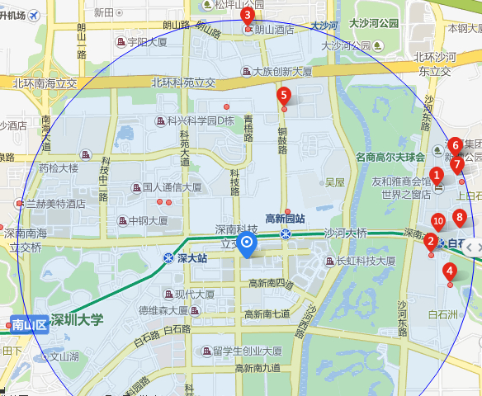
赋安科技大厦
深南大道
路线1:
深圳火车站: 坐地铁1号线（罗宝线）至 高新园C出口出，走过来5分钟；

路线2:
深圳机场: 打的至以上上课地点(约80元), 或乘坐往华联大厦方向的机场巴士,在深航大厦下，打的至以上上课地点(约35元)

路线3:
蛇口港码头: 打的至上课地点20分钟(约35元)

路线4:
其他地点: 乘坐任何交通工具到大冲、创维大厦站下, 然后走路至上课地点5分钟. （深南大道上有近50条公交线路经过创维大厦）不清楚的可以打电话咨询本汇宝前台: 0755—86313368或凯利达咨询、培训: 13352982853，0755-26491993

报名方式： 报名方式一：电话报名登记 -->转帐付款-->发出上课确认函
报名方式二：填写以上报名表--> 回邮确认--> 转帐付款--> 发出上课确认函 （以上二种方式如需要发票的请注明）

联系方式 深圳市凯利达管理咨询有限公司 电话：755-2649-1993, 13352982853 QQ：271317094 , Email:Caliberconsultingsz@gmail.com
付款方式： 开课前2周100%付款，需要预订酒店的学员请提前告知！

培训需求确认表：
培 训 需 求 确 认 表（公开课学员适用）
培训课程: 采购与供应策略及采购成本分析与预算管理

培训时间: 2017年03月11日(周六 9:30-12:00, 13:00-18:00)

2017年03月12日(周日9:30-12:00, 13:00-18:00)

培训地点: 深圳市南山区科技园深南大道边创维大厦后面
高新南一道赋安科技大厦B座803培训二室

备注：第二天下午16:00-18:00的案例分析真题讲解为考证学员设置，公开课学员可以选择参加也可以不参加！

课程费用: 3680元/人, (含授课费、讲义资料费、会务费、茶水午餐费)三人九折, 六人八折,

公司名称：
地址：
联络人： | 电话： | 手机：
职位： | 传真： | E-mail:
参加人员姓名：
参加人员职位：
参加人员电话（手机）：
暂预订酒店地址: 朗山酒店(南山区朗山路) 或 七天酒店科技园NO.2,（南山区铜鼓路）
报名方法：填写此报名回执，并发送至深圳市凯利达管理咨询有限公司邮箱：caliberconsultingsz@gmail.com, 并请于培训开始前2周打款至以下帐户：

公司名： 深圳市凯利达管理咨询有限公司
帐号： 000081103445
开户行： 深圳农村商业银行南山支行营业部

咨询电话： 13352982853，0755-26491993 曹先生、陈小姐、何老师
举办机构: 深圳市凯利达管理咨询有限公司

